¿Qué aprendí?
3° Básico Capítulo 4

- Identifica un patrón y encuentra los dos números siguientes.

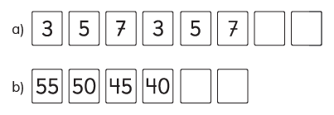

Nivel | 3º Básico
Tomo | 1
Capítulo | 4: Patrones numéricos
OA | 12: Generar, describir y registrar patrones numéricos, usando una variedad de estrategias en tablas del 100, de manera manual y/o con software educativo.
Contenido | Secuencias numéricas
Indicador de evaluación | Completan secuencias numéricas según un patrón encontrado.
Habilidad | Modelar
Respuesta esperada | - 3, 5  - 35, 30.

¿Qué aprendí?
3° Básico Capítulo 4

- En la siguiente tabla se muestra una secuencia que sigue un patrón. Pinta los 5 números siguientes de la secuencia.

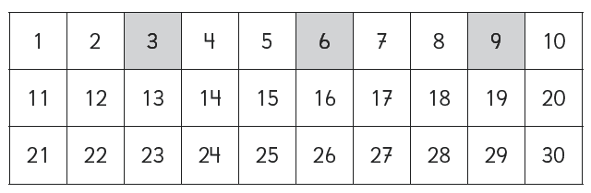

Nivel | 3º Básico
Tomo | 2
Capítulo | 4: Patrones numéricos
OA | 12: Generar, describir y registrar patrones numéricos, usando una variedad de estrategias en tablas del 100, de manera manual y/o con software educativo.
Contenido | Secuencias numéricas
Indicador de evaluación | Completan secuencias numéricas según un patrón encontrado.
Habilidad | Modelar
Respuesta esperada | 12, 15, 18, 21, 24.

¿Qué aprendí?
3° Básico Capítulo 4

- Descubre un patrón en cada secuencia. Completa con los números que faltan.

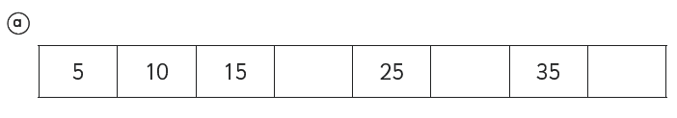

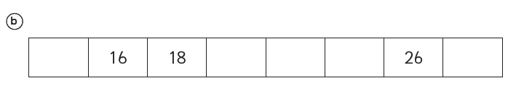

Nivel | 3º Básico
Tomo | 2
Capítulo | 4: Patrones numéricos
OA | 12: Generar, describir y registrar patrones numéricos, usando una variedad de estrategias en tablas del 100, de manera manual y/o con software educativo.
Contenido | Secuencias numéricas
Indicador de evaluación | Completan secuencias numéricas según un patrón encontrado.
Habilidad | Modelar
Respuesta esperada | a) 20, 30, 40  b) 14, 20, 22, 24, 28

¿Qué aprendí?
3° Básico Capítulo 4

- La imagen muestra una parte de la tabla del 100.
Escribe los números que deben ir en los espacios en blanco.

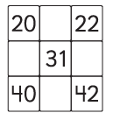

Nivel | 3º Básico
Tomo | 1
Capítulo | 4: Patrones numéricos
OA | 12: Generar, describir y registrar patrones numéricos, usando una variedad de estrategias en tablas del 100, de manera manual y/o con software educativo.
Contenido | Secuencias numéricas
Indicador de evaluación | Completan secuencias numéricas según un patrón encontrado.
Habilidad | Modelar
Respuesta esperada | 21; 30; 32; 41.

¿Qué aprendí?
3° Básico Capítulo 4

- La imagen muestra una parte de la tabla del 100.
Escribe los números que deben ir en los espacios en blanco.

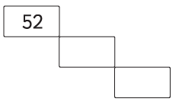

Nivel | 3º Básico
Tomo | 1
Capítulo | 4: Patrones numéricos
OA | 12: Generar, describir y registrar patrones numéricos, usando una variedad de estrategias en tablas del 100, de manera manual y/o con software educativo.
Contenido | Secuencias numéricas
Indicador de evaluación | Completan secuencias numéricas según un patrón encontrado.
Habilidad | Modelar
Respuesta esperada | 63; 74.

¿Qué aprendí?
3° Básico Capítulo 4

- Completa los números que faltan en la secuencia. Escribe un patrón.

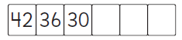

Patrón: _________________________

Nivel | 3º Básico
Tomo | 1
Capítulo | 4: Patrones numéricos
OA | 12: Generar, describir y registrar patrones numéricos, usando una variedad de estrategias en tablas del 100, de manera manual y/o con software educativo.
Contenido | Secuencias numéricas
Indicador de evaluación | Completan secuencias numéricas según un patrón encontrado.
Habilidad | Modelar
Respuesta esperada | 24; 18; 12.  Restar 6.

